€1.680
(Prezzo a persona partire da)

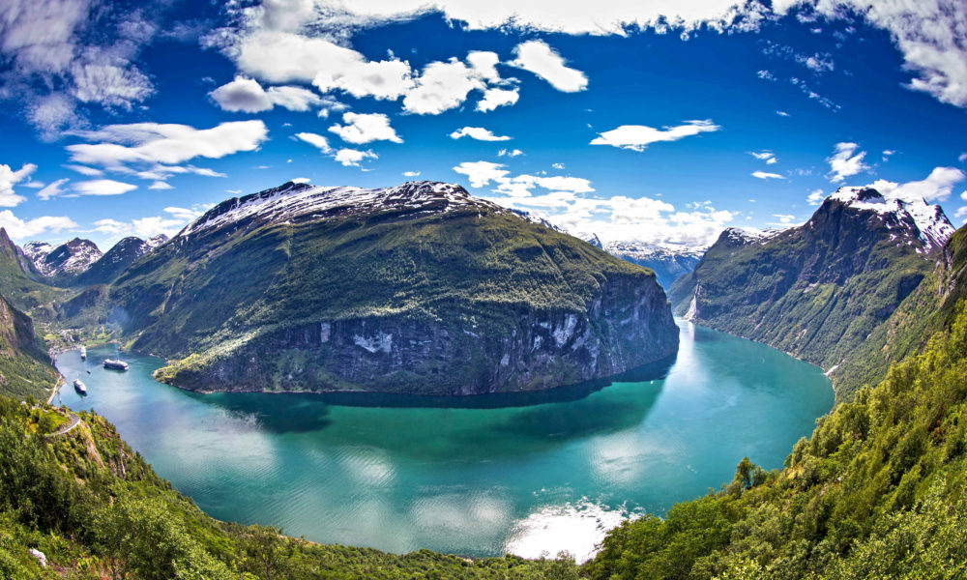

Supplemento singola
€ 450

-tour esclusivo

-Voli da Roma fiumicino

-trattamento di
Pensione completa

-accompagnatore per tutta la durata del viaggio

-visite ed ingressi inclusi

DAL 9 AL 16 AGOSTO
€ 1.680

per ragioni tecniche il pernottamento previsto ad Ålesund potrebbe essere sostituito con una altra località . In tal caso l’itinerario potrebbe subire delle modifiche , lasciando inalterato il contenuto

PREZZO A PERSONA

LA QUOTA COMPRENDE:

voli di linea Roma Fiumicino/Oslo/Roma Fiumicino, classe turistica
franchigia bagaglio kg. 20 – 1 collo
trasferimento riservato in autopullman dall'aeroporto all'hotel e viceversa
7 notti in alberghi di categoria 3 stelle/3 stelle superior, camere con bagno o doccia privato
Autopullman a disposizione durante il tour
Accompagnatore dall’Italia ( gruppo min. 20 partecipanti)
trattamento di PENSIONE COMPLETA dalla cena del giorno 1 fino alla prima colazione del giorno 8
Visite guidate: Oslo: 3 ore -Bergen: 2 ore
Minicrociera Sognefjord-Minicrociera Geirangerfjord, il 5° giorno-Traghetti da Magerholm/Ørsneset-Pedaggio ponte sull’Hardangerfjord
Assicurazione spese mediche, bagaglio

LA QUOTA NON COMPRENDE:
tasse aeroportuali € 190
supplemento singola € 450
assicurazione annullamento viaggio € 50
facchinaggio
pasti non compresi nel programma, bevande non incluse, mance ed extra in genere
tutto quanto non incluso in programma o alla voce “la quota comprende”

OPERATIVI VOLI ( soggetti a riconferma)
1 SK 1842 FCOARN 12.20 15.30
2 SK 885 ARNOSL 17.35 18.35
3 SK 455 OSLCPH 0915 1025
4 SK 681 CPHFCO 1110 1340
SPLENDIDI FIORDI
NORVEGIA

PROGRAMMA DI VIAGGIO

1° giorno - Italia – Oslo Partenza con volo di linea per Oslo. Arrivo e incontro con l'assistente. Sistemazione in hotel (*** semicentrale). Cena e pernottamento.
2° Giorno - Oslo - Lillehammer – Gudbrandsdalen Prima colazione in hotel.Mattinata dedicata alla visita panoramica della città: il Frogner Park che ospita le controverse sculture di Gustav Vigeland, il Palazzo Reale, il palazzo del Municipio e la fortezza medievale di Akershus. Pranzo in ristorante. Partenza per la regione montuosa della Norvegia con sosta a Lillehammer, graziosa cittadina dove si svolsero i giochi olimpici invernali del 1994. Sistemazione in hotel nella zona di Gudbrandsdalen (*** semicentrale). Cena e pernottamento.
3° Giorno - Trollstigveien- Ålesund (o dintorni) - Prima colazione in hotel.Al mattino si parte per Ålesund, in un susseguirsi di larghe e tranquille vallate. Dopo Andalsnes la strada percorre il Trollstigveien, percorso di alta montagna tra cime innevate. Pranzo in ristorante durante il percorso. Nel primo pomeriggio arrivo ad Alesund. La città si estende su tre isolette ed è il più importante porto peschereccio della Norvegia. Visita della cittadina, con le caratteristiche abitazioni in stile liberty. Sistemazione in hotel (*** semicentrale). Cena e pernottamento.
4° Giorno - La regione dei fiordi - Minicrociera sul Geiranger –Skei Prima colazione in hotel.Partenza per la regione dei Fiordi. Passaggio in traghetto da Magerholm a Ørseneset e proseguimento per Hellesylt. Qui ci si imbarca per un'indimenticabile minicrociera sul fiordo di Geiranger, uno dei più spettacolari del mondo. Si potranno ammirare le cascate del "velo della sposa" e delle "sette sorelle". Arrivo a Geiranger e proseguimento via Stryn fino a raggiungere Skei. Sosta al punto panoramico di Dalsnibba. Pranzo in ristorante lungo il percorso. Sistemazione in hotel nella zona di Forde (*** semicentrale). Cena e pernottamento.
5° Giorno - Minicrociera sul Sognefjord – Bergen Prima colazione in hotel.In questa giornata effettueremo una minicrociera sul Sognefjord, il più profondo della Norvegia. Conservate gli scatti migliori per l'arrivo nel Nærøyfjord, la parte più suggestiva del fiordo. Arrivo nel caratteristico villaggio di Gudvangen. Pranzo in ristorante. Proseguimento per Bergen, la "perla dei fiordi", una volta capitale della Norvegia ed importante porto della Lega Anseatica. Sistemazione in hotel (*** semicentrale). Cena e pernottamento.
6° Giorno - Bergen – Gol - Prima colazione in hotel. Al mattino visita panoramica della città con il vecchio quartiere Bryggen, dichiarato Patrimonio dell'Umanità dall'UNESCO. Si passerà per il celebre mercato del pesce, dove si consiglia di assaggiare la pesca del giorno. Pranzo in ristorante. Nel primo pomeriggio partenza per Geilo, famosa località sciistica molto apprezzata dagli scandinavi. Breve sosta per ammirare le spettacolari cascate di Vøringfoss. Durante il tragitto si passerà sul nuovo ponte dell'Hardangerfjord. Sistemazione in hotel a Gol ( zona di Geilo -*** semicentrale). Cena e pernottamento.
7° Giorno - Gol - Oslo - Prima colazione in hotel. Partenza per Oslo. Arrivo e pranzo in ristorante. Pomeriggio a disposizione per lo shopping o visite individuali. Sistemazione in hotel (*** semicentrale). Cena e pernottamento.
8° Giorno - Oslo – Italia Prima colazione in hotel.Trasferimento all'aeroporto di Oslo. Operazioni d'imbarco sul volo di linea non diretto in partenza per l'Italia. Arrivo a Roma.

